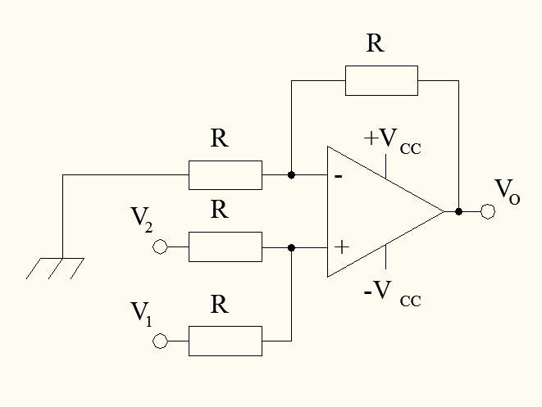  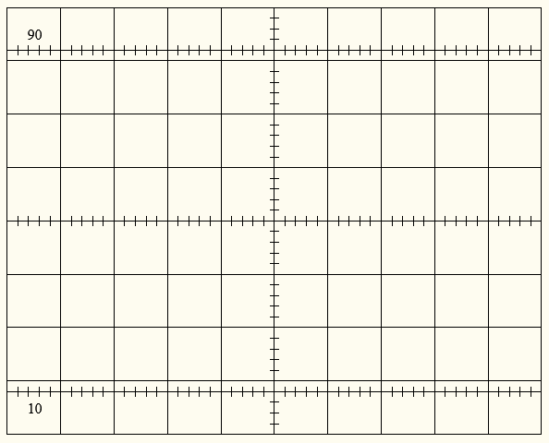  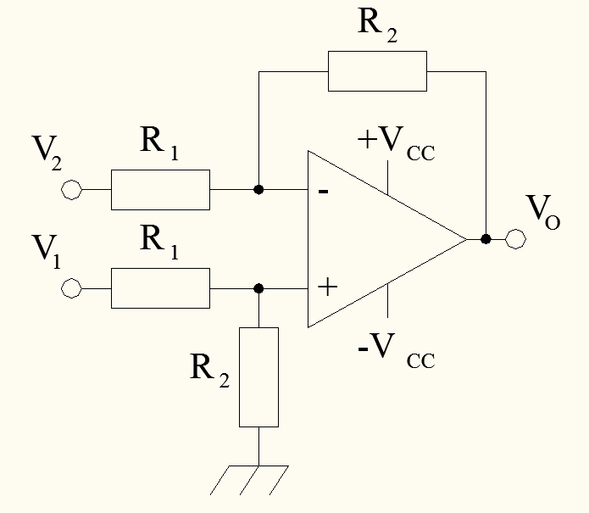  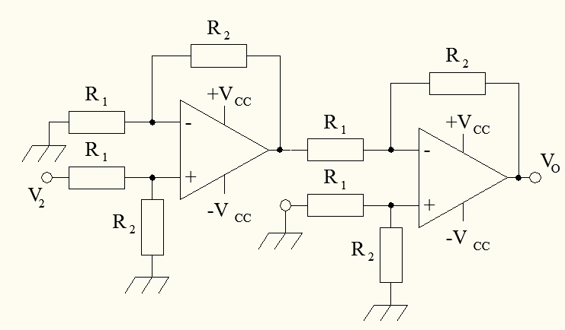  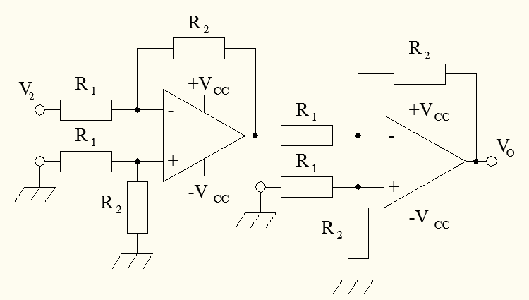  Scrivi cognome e nome, classe e data |  | A

Calcola e disegna le tensioni di ingresso e uscita
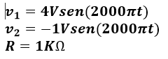

Scrivi cognome e nome, classe e data |  | B

Calcola e disegna le tensioni di ingresso e uscita
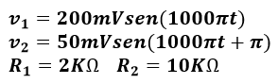

Scrivi cognome e nome, classe e data |  | C

Calcola e disegna le tensioni di ingresso e uscita
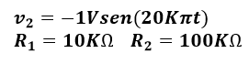

Scrivi cognome e nome, classe e data |  | D

Calcola e disegna le tensioni di ingresso e uscita


